[Behoefte analyse]

*Android studio*

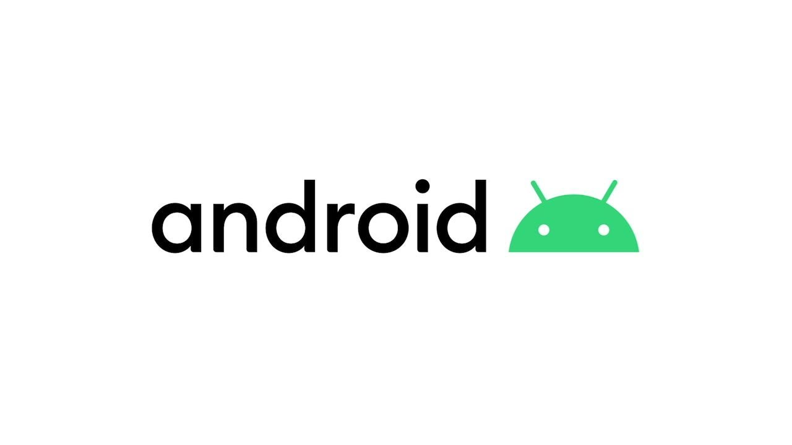

Namen: Eloy, Matthijs, Moied, Jazzly geyteman

Studiejaar: 2020-2021

Werkgroep: AMO1. Groep 1

Projectleider: M. Boukiour

Inleverdatum: XXX

Versie: 0.2

Inhoud

1. De kern van het project. 3

2. De aanleiding van het project. 3

3. De algemene beschrijving van de applicatie. 3

4. Doel van de applicatie 3

5. Doelgroep van de applicatie. 3

6. Vormgeving. 3

7. Informatie in de applicatie. 3

# De kern van het project.

Onze groep werkt voor het bedrijf MonkeyBusiness. Dit bedrijf maakt verschillende mobiele applicaties. Onze klant de heer Hannibal van Universiteit Leiden heeft gevraagd of wij een mobiele applicatie kunnen bouwen, voor alleen android telefoons.

De heer Hannibal is een taalwetenschapper, die zich vooral bezighoud met de Amazigh taal. Deze taal word in bijna heel Noord-Afrika gesproken. Met name in Marokko, Libië, Egypte en Mali. Er zijn bijna tot geen applicaties die iets te maken hebben met de Amazigh taal of cultuur, daarom wil de heer Hannibal dat er een mobile applicatie gemaakt wordt. Het moet een soort Quiz worden waar je kan herhalen en kan leren, om woordjes te leren en te oefenen.

# De aanleiding van het project.

De bedoeling is dat kinderen vanaf 4 jaar meer talen kunnen leren op een makkelijke een speelse manier.

# De algemene beschrijving van de applicatie.

De applicatie heeft 4 opties en 4 verschillende schermen. De eerste optie is oefenen. Hier kan je de taal leren, op een spelende manier. De tweede optie is dat je doormiddel van afbeeldingen en woordjes het juiste woord bij het juiste plaatje moet zoeken. De derde optie is dat je de woordjes in kunt zien en de vierde optie is dat je de score bij kunt houden, niet doormiddel van een online database, maar alles op het device zelf.

# Doel van de applicatie

Het doel van de applicatie is dat het kinderen van een bassischool leeftijd een vreemde taal op een makkelijke en speelse manier kan aanleren.

# Doelgroep van de applicatie.

De doelgroep waarop de applicatie is gericht is vanaf 4 t/m 12 jaar. Oftewel basisschool leeftijd

# Vormgeving.

De applicatie moet de volgende kleuren bevatten. Blauw, groen en geel op een vrolijke manier. Het app icoon en logo krijgen we nog.

# Informatie in de applicatie.

De applicatie moet vooral bestaan uit tekst en plaatjes, zodat het op een simpele manier voorkomt.

# Interactie van de applicatie.

De gebruiker moet de applicatie kunnen opstarten en de gebruiker krijgt een optie scherm te zien, zodat er gekozen kan worden uit verschillende opties. Een info scherm, een score scherm, oefenen en natuurlijk het spel spelen.

# Tot slot.

De deadline van wanneer de applicatie af moet zijn is 13 januari, het budget is 5000 euro en de informatie moet worden opgeslagen zoals eerder aangeven op het device van de gebruiker zelf. Dit bespaard kosten en scheelt een hoop privacy en wetgeving. De app moet aanpasbaar zijn doormiddel van een simpele update en mocht het mogelijk zijn speelbaar op chromebooks.

De score moet ook op een kinderlijke en simpele manier worden weergegeven namelijk doormiddel van sterretjes. Hoe meer sterretjes hoe beter je het gedaan hebt.